自动生成activity diagram的方法。还有我们到考完试为止的那个周日(11.25)所要做的一些事情

先说自动生成活动图的方法~

1、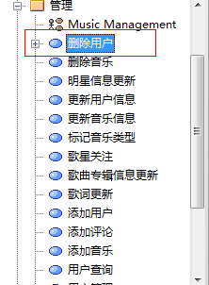

双击这个用例，这个时候会出现我这个对话框~

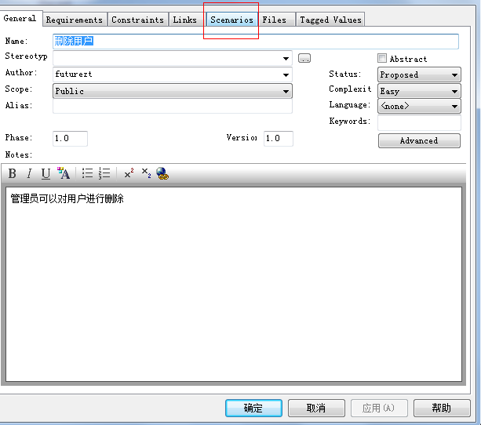

点击scenarios即场景的那个标签

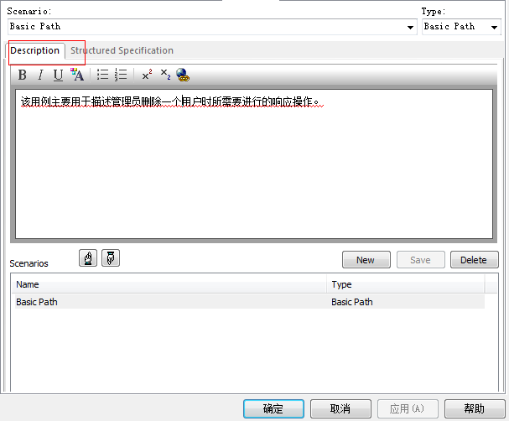

这个时候会有一个description。用简单的话描述一下用例是用来干嘛的就可以了~重点是~~~

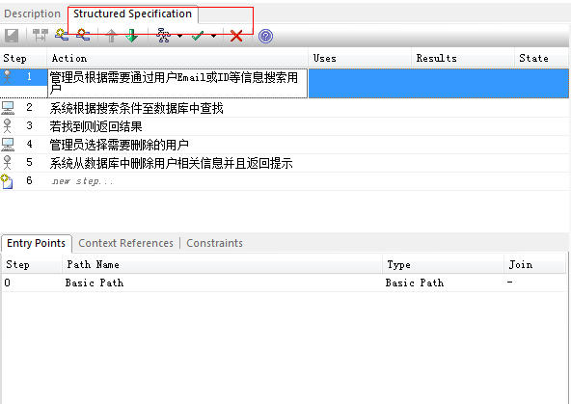

点击这个Structured Specification

当当当~~~我们可以看见下面有步骤是吧~~~一步一步地写这个操作是怎么完成的就可以了~~

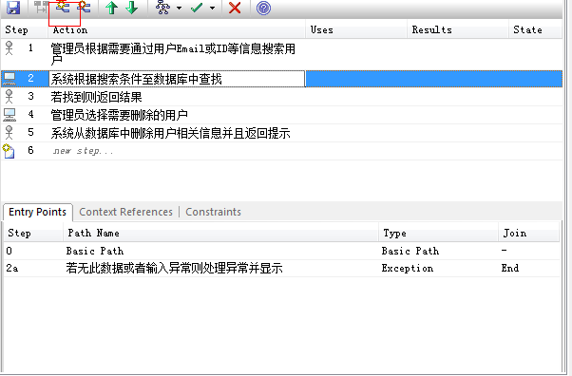

可以再框中所示的按键点入进去编辑其他的路径。旁边那个是添加一个异常路径的



弄完之后务必点击保存啊亲~~~~

重点来了~~~



点那个小箭头~~

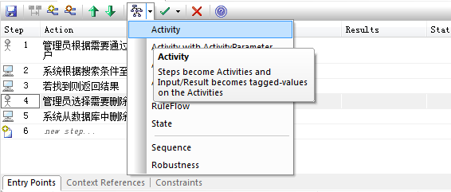

选Activity

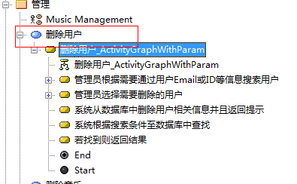

展开这个用例，即可见到刚刚生成的图了~~~

## 任务：

1. 到11.25之前我们就根据上面所说的步骤把用例的具体描述补齐。
2. 根据上次所说的任务分配把实体类的属性从数据库的ER图抄出来。
3. 有时间也可以想象这些属性还有什么具体的操作~~直接写上去就行了~~没时间也没关系，我试了下，只要图画好了，我们的文档也就写好了。最后的问题可能就是排个版什么的~~~
4. 我初步定在11.26的时候我们来把类的设计弄好。如何？